**Sistema Acadêmico**

Versão 1.0**Controle de Versão**

|  |  |  |  |
| --- | --- | --- | --- |
| **Versão** | **Data** | **Razões para alteração** | **Responsável** |
| 1.0 | 25/03/2015 | Documento Inicial | Rodrigo Sales Silva |

**Envolvidos na elaboração do Documento de Arquitetura**

|  |  |
| --- | --- |
| **Nome** | **Área** |
| Rodrigo Sales Silva | TI |

**Índice**

1. Introdução 4

1.1. Objetivo do Documento 4

1.2. Escopo 4

1.3. Siglas, Abreviações e Acrônimos 4

1.4. Referências 5

2. Metas e Restrições da Arquitetura 6

3. Visão de Casos de Uso 7

4. Visão Lógica 7

4.1. Visão Geral 7

4.2. Nomenclatura da Aplicação 7

4.3. Componentes e frameworks a serem construídos 8

4.4. Componentes e frameworks a serem reutilizados 8

4.5. Tratamento de Erros e Exceções 8

5. Visão de Segurança 9

6. Visão de Implantação 10

6.1. Servidor Web 10

6.2. Servidor de Aplicações 11

6.3. Servidor de Banco de Dados 11

7. Tamanho e Desempenho 12

# Introdução

## Objetivo do Documento

Este documento apresenta uma visão geral abrangente da arquitetura do projeto Sistema Acadêmico, gerado pela área de TI, utilizando uma série de visões arquiteturais diferentes para ilustrar seus diversos aspectos.

Sua intenção é capturar e transmitir as decisões significativas do ponto de vista da arquitetura que foram tomadas em relação ao projeto.

## Escopo

Desenvolvimento de uma nova aplicação para controle de alunos, professores, disciplinas e notas.

## Siglas, Abreviações e Acrônimos

Não se aplica

## Referências

1. W3C Working Draft, versão de 17 de Março de 2015, site: <http://www.w3.org/TR/2015/WD-html51-20150317>

# Metas e Restrições da Arquitetura

* Será utilizado o framework Asp.net MVC 5 para o desenvolvimento
* Utilização do padrão visual web
* Banco de Dados SQL SERVER
* O padrão de visualização HTML 5.1 deverá respeitar as W3C atuais (Referencia 1)
* O sistema fará envio de email para alunos e professores por meio de API do Sendgrid
* Os dados serão armazenados em um banco de dados SQL SERVER localizado na própria faculdade

# Visão de Casos de Uso

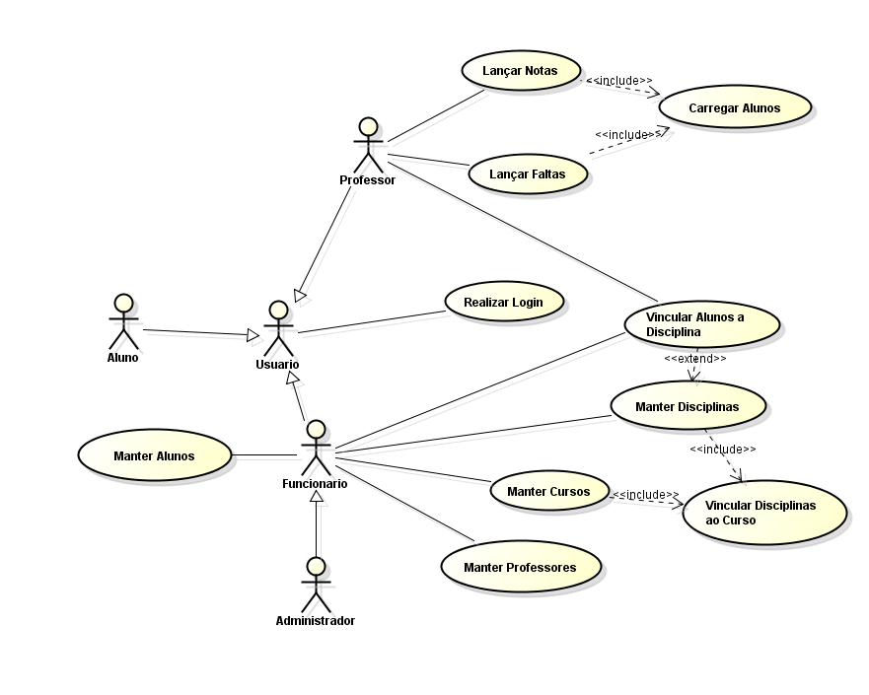

# Visão Lógica

## Visão Geral

< ILUSTRAÇÃO DE ALTO NÍVEL COM PRINCIPAIS ELEMENTOS DA SOLUÇÃO >

(Não entendi a que isto se refere)

## Nomenclatura da Aplicação

A aplicação a ser desenvolvida terá as seguintes identificações:

|  |  |
| --- | --- |
| Macrosistema | SistemaAcademico |
| Nome da aplicação | SisA |
| Pacotes | Microsoft.AspNet.Mvc  Microsoft.AspNet.WebPages  Microsoft.AspNet.Razor  Microsoft.AspNet.WebApi  SisA.Controllers  SisA.Models  System.Web.Mvc.WebViewPage |

## Componentes e frameworks a serem construídos

Não se aplica

## Componentes e frameworks a serem reutilizados

| Identificação | Responsável | Descrição |
| --- | --- | --- |
| Asp.net MVC 4 | Aplicação | ASP.NET MVC 5 é um framework para a construção, com base em padrões web escaláveis utilizando padrões de projeto bem estabelecidos com o .NET Framework |

## Tratamento de Erros e Exceções

Os erros serão tratados pela aplicação desenvolvida em Asp.net, caso o erro seja conhecido, ele será apresentado ao usuário de forma a indicar qual ação o usuário deverá tomar para que a requisição seja concluída de forma correta, caso este erro seja desconhecido o usuário será redirecionado para uma página personalizada indicando que aconteceu algum erro na aplicação e que este erro será verificado pela equipe de desenvolvimento. Todos os erros serão logados em tabela no banco de dados.

# Visão de Segurança

A aplicação terá as seguintes formas de acesso:

| Usuários | Tipo | Portal | Acesso |
| --- | --- | --- | --- |
| Aluno | Usuário | SisA | Externo |
| Professor | Usuário | SisA | Interno e/ou Externo |
| Administrador | Administrador | SisA | Interno e/ou Externo |

O cadastramento dos usuários e das permissões de acesso deverá ser feito no Sistema Academico somente por um adminitrador.

# Visão de Implantação

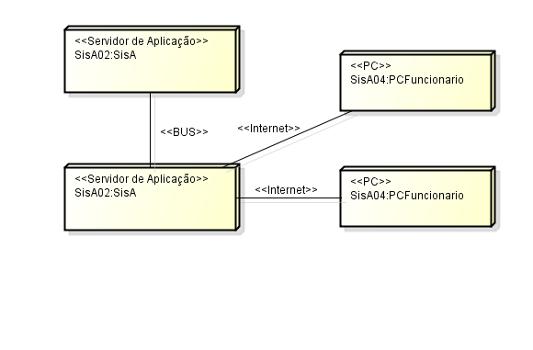

## Servidor Web

|  |  |  |
| --- | --- | --- |
| Redirecionamento no Vault | /sisA/root | http://sisA.com/index |

## Servidor de Aplicações

| Datasource | Provider | XA | Versão | Servidor | Banco | Login |
| --- | --- | --- | --- | --- | --- | --- |
| 54.16.236.126 | SQLServer | NÃO | 4 | 5 | XPTOWindowsServer | aSisServer | aSis |

## Servidor de Banco de Dados

Nome do Banco de Dados: aSisServer

Endereço do servidor: 54.16.236.126

Login: aSis

Senha: a4d84jfdg0033#K77

Collation: Latin1_General_CI_AS

# Tamanho e Desempenho

* tempo de resposta de uma realização de caso de uso
* A aplicação deve suportar 100 alunos acessando o sistema simultaneamente
* A aplicação dever estar disponível 24/7, a manutenção do sistema poderá ser realizada durante horário programado onde a aplicação poderá ficar fora do ar.